**LAPORAN POSTEST**

**LOGIKA INFORMATIKA**



**DISUSUN OLEH:**

**EKO RACHMAT SATRIYO (2100018142)**

**KAMIS 15.00-KELAS C**

**PROGRAM STUDI TEKNIK INFORMATIKA**

**FAKULTAS TEKNOLOGI INDUSTRI**

**UNIVERSITAS AHMAD DAHLAN**

**DESEMBER 2021**



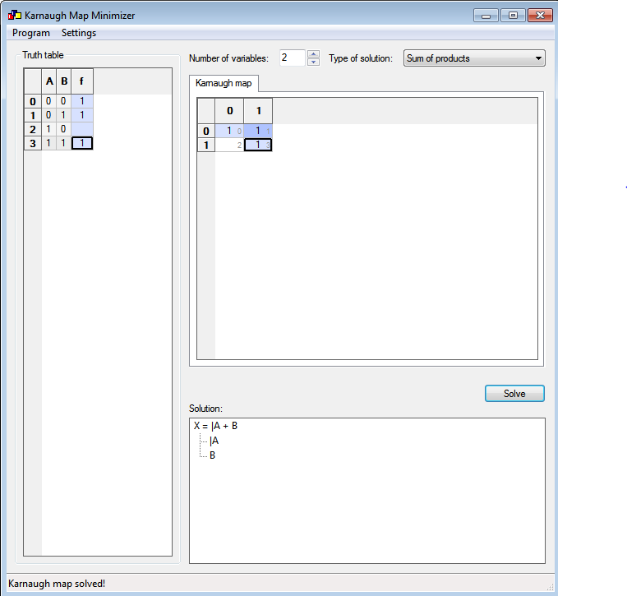

Maka fungsi mintermnya:F(A,B)=∑m(0,1,3)



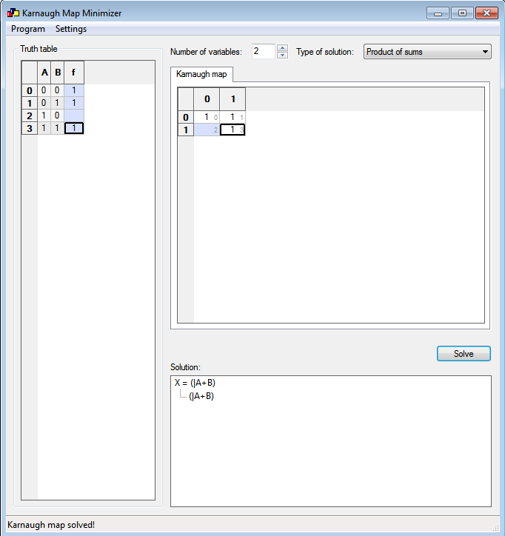

Maka fungsi maxtermnya:F(A,B)=πm2



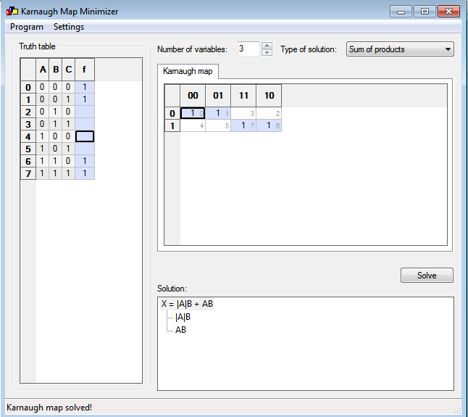

Maka fungsi mintermnya:F(A,B,C)=∑m(0,1,6,7)



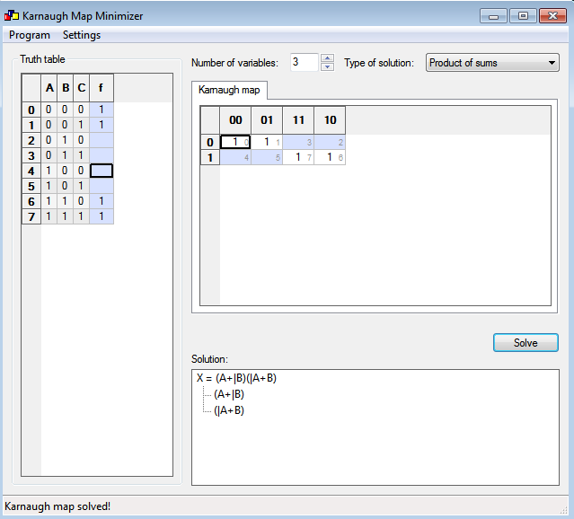

Maka fungsi maxtermnya:F(A,B,C)=πm(2,3,4,5)

Fungsi F(A,B,C,D)= A’BC’D’+A’B’C’D’+AB’CD’+AB’CD

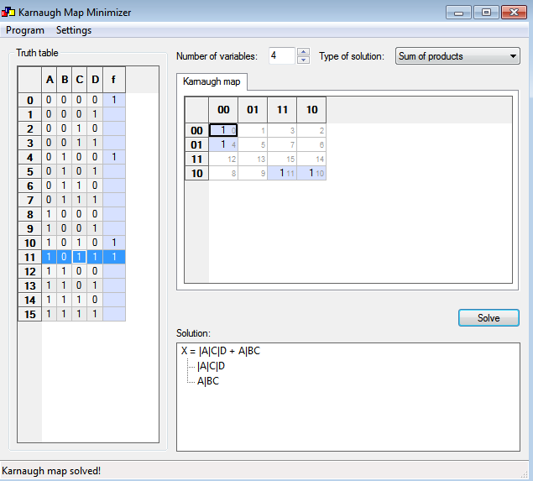

Maka fungsi mintermnya:F(A,B,C,d)=∑m(0,4,10,11)

Fungsi F(A,B,C,D)= A’BC’D’+A’B’C’D’+AB’CD’+AB’CD

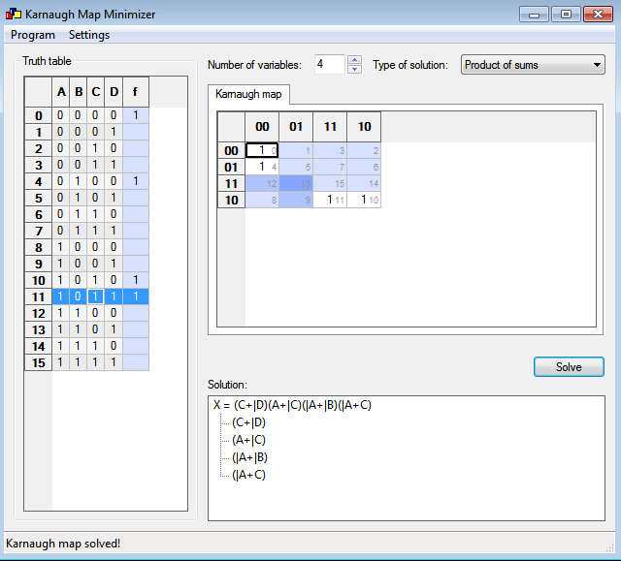

Maka fungsi maxtermnya:F(A,B,C,D)=πm(1,2,3,5,6,7,8,9,12,13,14,15)